2017年度部门决算

中国共产党昌黎县委员会政法委员会
2018年9月

目 录
第一部分 昌黎县委政法委概况
一、主要职能
二、机构设置
第二部分 2017年度昌黎县委政法委部门决算表
一、收入支出决算总表
二、收入决算表
三、支出决算表
四、财政拨款收入支出决算总表
五、一般公共预算财政拨款收入支出决算表
六、一般公共预算财政拨款基本支出决算表
七、政府性基金预算财政拨款收入支出决算表
八、国有资本经营预算财政拨款收入支出决算表
九、“三公”经费及相关信息统计表
十、政府采购情况表
第三部分 2017年度昌黎县委政法委部门决算情况说明
一、2017年度收入支出总表情况说明
二、2017年度收入决算情况说明
三、2017年度支出决算情况说明
四、2017年度财政拨款收入支出决算总表情况说明
五、2017年度一般公共预算财政拨款支出决算情况说明
六、2017年度一般公共预算财政拨款“三公”经费支出情况说明
七、2017年度昌黎县委政法委预算绩效管理工作开展情况说明
八、2017年度其他重要事项情况说明
第四部分 名词解释

第一部分 昌黎县委政法委概况

一、主要职能
中共昌黎县委政法委员会（简称昌黎县委政法委）是昌黎县委领导和管理政法工作的职能部门，从宏观上组织和领导全县政法各部门的工作。其主要职责任务是：根据党的路线、方针、政策和中央、省、市、县委及上级政法委的部署，统一政法各部门的思想和行动；对全县政法工作、社会治安综合治理工作、维护社会稳定工作作出全局性部署，并督促检查，推动各项会议、决定和工作措施的落实；组织、协调、指导全县社会治安综合治理工作，负责全县乡镇、单位社会治安综合治理考核工作；组织、协调、指导全县维护社会稳定工作，协调处理全县突发性事件和群体性事件；监督和支持政法各部门依法行使职权，指导和协调政法各部门在依法相互制约的同时加强相互密切配合，督促、推动大案要案的查处工作，研究协调有争议的重大、疑难案件；检查政法各部门执行法律法规和党的方针政策的情况，结合实际，研究制订严肃执法、落实党的方针政策的具体措施；研究加强政法队伍建设和领导班子建设的措施，参与县委组织部考察、管理县直政法各部门和乡镇政法委员会、综治委的领导干部；指导乡（镇）、县属各部门（单位）做好社会治安综合治理、维护社会稳定等工作；办理县委、县政府和上级政法委员会、社会治安综合治理委员会交办的其他工作事项。
二、机构设置
县委政法委下设六个职能科室，分别是办公室、综治办、维稳办、纪工委、政治处、执法监督科，县委政法委为一级预算单位，无独立核算下属单位。

第二部分 昌黎县委政法委部门决算报表

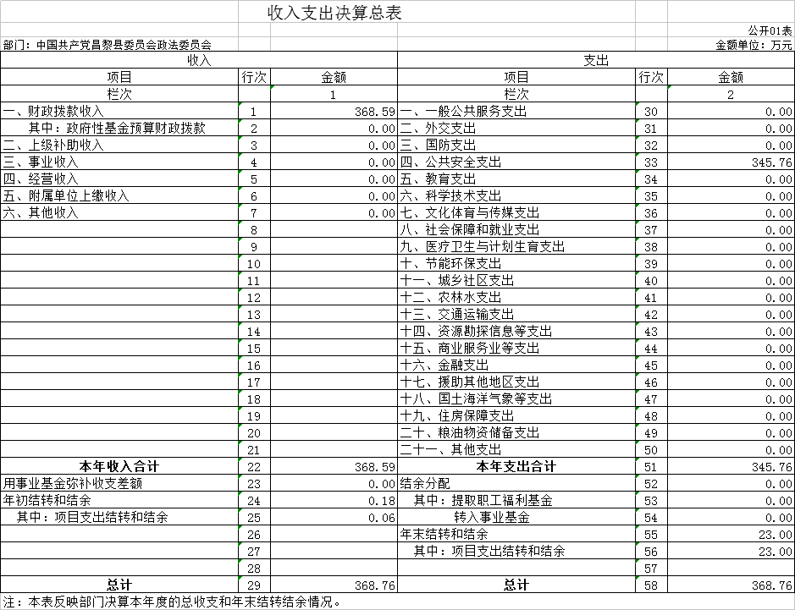

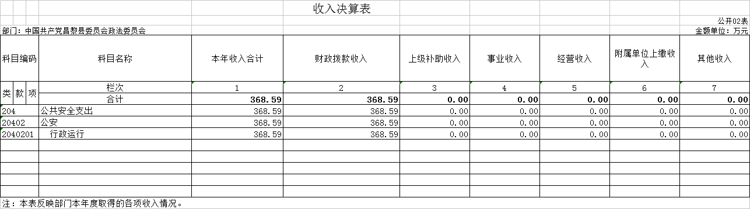

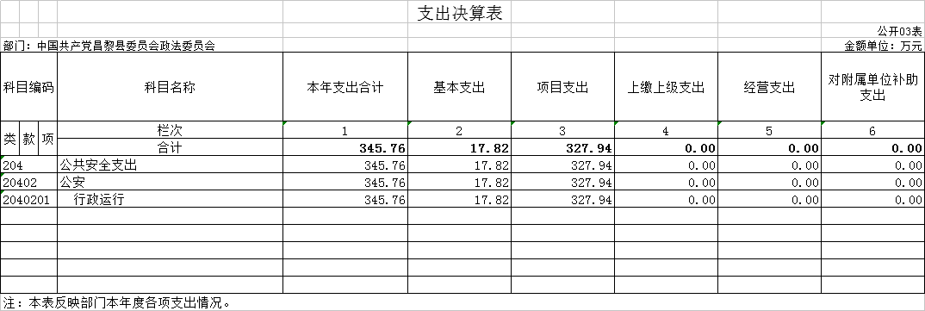

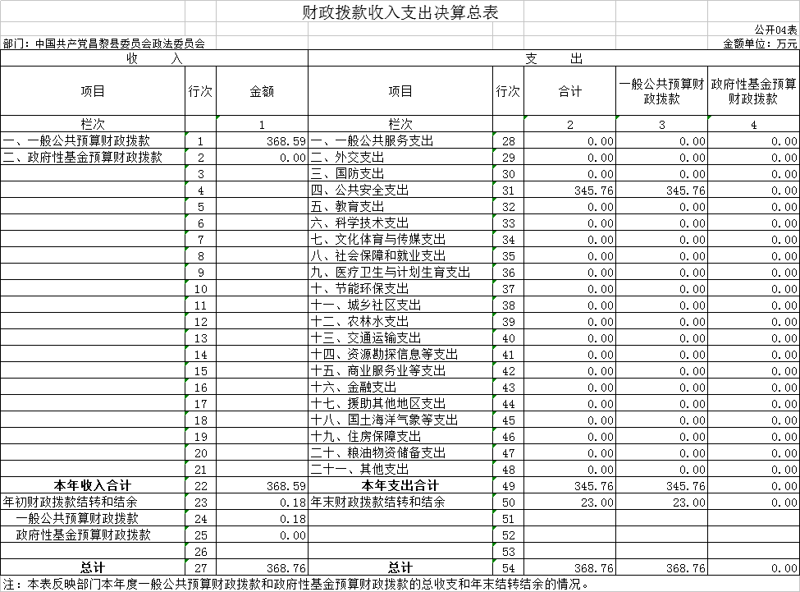

第三部分 XX单位部门决算情况说明（黑体一号居中）

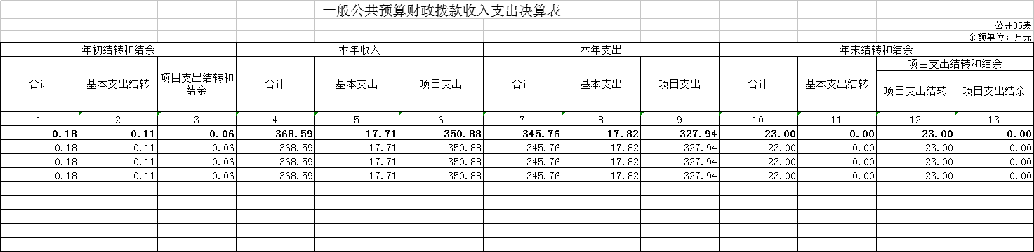

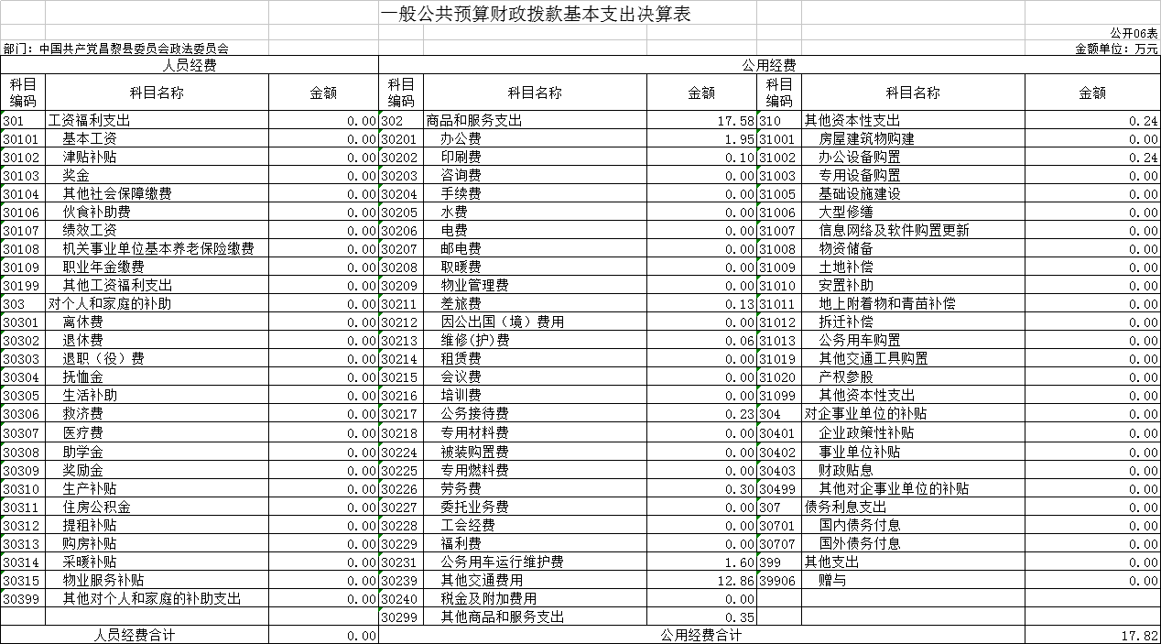

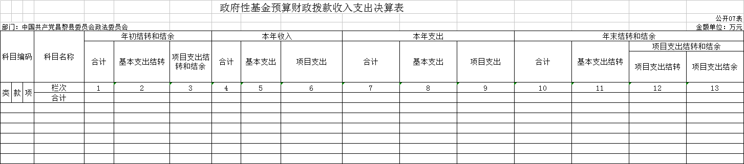

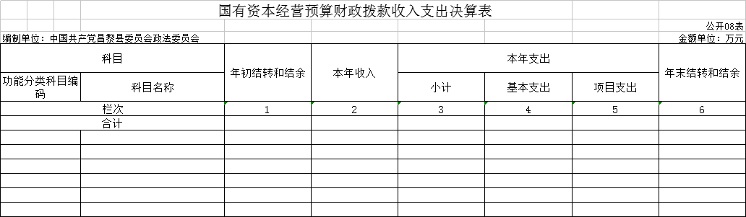

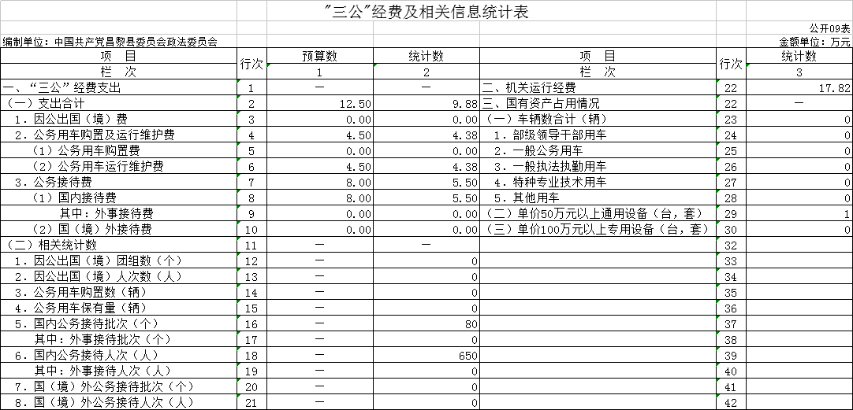

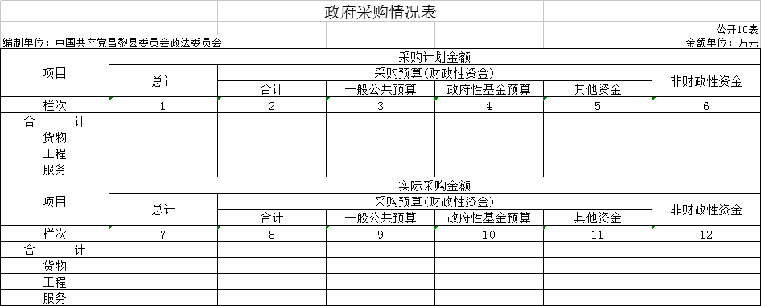

第三部分 昌黎县委政法委部门决算情况说明

一、2017年度收入支出决算总表情况说明
2017年度收入支出决算情况：决算收入总计368.76万元，决算支出总计368.76万元。决算收入总计中，含用事业基金弥补收支差额0万元，年初结转和结余0.18万元；决算支出总计中，含结余分配0万元、年末结转和结余23万元。
与2016年决算相比，收入减少38.34万元，同比下降9.42%；支出减少38.34万元，同比下降9.42%，年末结转结余。主要原因是三公经费减少，个别项目经费减少。
与2017年预算相比，收入增加124.76万元，同比增长51.13%；支出增加124.76万元，同比增长51.13%，主要原因是增加了临时预算，主要用于严重精神障碍患者收治。
二、2017年度收入决算情况说明
本年收入合计368.59万元，其中：财政拨款收入368.59万元。具体情况如下：公共安全支出345.76万元，年末项目支出结转和结余23万。
与2016年决算相比，减少29.41万元，下降7.39%，主要原因是三公经费减少、个别项目经费减少。
三、2017年度支出决算情况说明
本年支出合计345.76万元，其中：基本支出17.82万元，占5.15%；项目支出327.94万元，占94.85%。与2016年相比，减少了61.14万元，下降15.03%，主要原因是较上年减少了三公经费支出和个别项目支出。
四、2017年度财政拨款收入支出决算总表情况说明
2017年度财政拨款收入决算总计368.76万元，财政拨款支出决算总计368.76万元。财政拨款收入决算总计中含年初财政拨款结转和结余0.18万元；财政拨款支出决算总计中含年末财政拨款结转和结余23万元。
与2016年决算相比，收入减少38.34万元，下降9.42%，主要原因是减少了三公经费费用、个别项目经费。
与2017年预算相比，收入和支出分别增加124.76万元，增长51.13%，主要原因是增加了临时预算，主要用于严重精神障碍患者收治。
五、2017年度一般公共预算财政拨款支出决算情况说明
（一）财政拨款支出决算与年初预算数对比情况
2017年度财政拨款支出年初预算为244万元，本年支出决算为345.76万元，占年初预算的141.7%。主要原因是追加了临时预算101.76万元。与2016年相比，财政拨款支出减少了61.14万元，降低15.03%。其中：基本支出17.82万元，占年初预算99%，主要为办公经费减少；项目支出327.94万元，占年初预算145.1%，主要为追加的精神病收治费用及监护人责任险等临时预算项目。
（二）财政拨款支出决算结构
2017年度财政拨款支出345.76万元，按功能分类主要用于公共安全支出345.76万元。主要是为完成各项综治、维稳、安保任务，保障公共安全而发生的日常公用支出和项目支出。
（三）一般公共预算财政拨款基本支出情况说明
2017年度一般公共预算财政拨款基本支出17.82万元，支出具体情况如下：主要为商品和服务支出17.58万元，较2016年决算数增加1.52万元，增长9.33%，主要原因是商品和服务支出略有增长。
六、2017年度一般公共预算财政拨款“三公”经费支出情况说明
2017年，在做好各项工作的前提下，节省各项开支，尤其是严格控制“三公”经费的支出，全年一般公共预算财政拨款“三公”经费支出合计9.88万元。“三公”经费支出逐年减少，体现了认真落实中央八项规定精神和厉行节约要求，管理制度不断完善，“三公”经费支出得到了有效控制，实现了只减不增的目标。
全年因公出国（境）费用支出为0万元。
全年发生公务用车购置及运行维护费4.38万元。（其中：公务用车购置 万元，公务用车运行及维护费支出 万元）年末公务用车保有量1辆。
全年发生公务接待费支出5.5万元。2017年度国内公务接待80批次，合计接待650人次。
与2016年决算相比，减少4.62万元，下降31.9 %。其中：因公出国（境）支出与上年持平。无公务用车购置支出，与上年持平，公务用车购置及运行维护费用比2016年决算减少4.12万元，下降48.47%。公务用车运行维护费大幅度减少的原因主要是单位实行公车改革后，我单位公务用车保有量为1辆，相应减少公务用车运维费用支出。公务接待费比2016年决算减少0.4万元，下降6.78%，主要原因是严格按照“三公”经费有关规定，规范公务接待管理，建立健全公务用车和公务接待制度。
与2017年预算相比，“三公”经费下降20.96%。其中：当年未发生因公出国支出；无公务用车购置支出；公务用车运行及维护费支出较预算压减0.12万元，下降2.67%，主要原因是严格按照“三公”经费有关规定，规范公务用车运行和维护；公务接待费支出较预算较预算压减2.5万元，下降31.25%，主要原因是严格按照“三公”经费有关规定，规范公务接待管理，建立健全公务用车和公务接待制度。
七、2017年度昌黎县委政法委预算绩效管理工作开展情况说明
（一）预算绩效管理工作开展情况
根据财政部门预算绩效管理要求，昌黎县委政法委以“部门职责—工作活动”为依据，确定部门预算项目和预算额度，清晰描述预算项目开支范围和内容，确定预算项目的绩效目标、绩效指标和评价标准，为预算绩效控制、绩效分析、绩效评价打下好的基础。
（二）预算项目绩效评价开展情况
按照财政部门预算绩效管理要求，昌黎县委政法委对2017年初确定的部门一般公共预算支出项目全面开展了绩效自评。昌黎县委政法委决算项目二项，共涉及预算资金327.94万元，绩效自评覆盖率达到100%。
（三）预算项目绩效自评选例
追加临时预算101.76万元，主要为精神病收治费用及监护人责任险等临时预算项目。通过项目实施，为全县精神障碍患者监护人投保了责任险，并发放了严重精神障碍患者监护人以奖代补经费，并为收治的严重精神障碍患者财政补助收治费用，充分体现了我县对精神障碍患者等重点人群的管控和服务，有效促进了矛盾纠纷和民转刑案件的防控，维护了全县维稳大局。县委政法委自评得分99.5分，较好地实现了预算项目绩效目标。
（四）开展预算项目绩效评价发现的主要问题及对策
通过实施预算项目绩效评价发现，预算项目绩效目标设定还需进一步详尽，绩效指标应充分体现“结果”导向原则。进一步改进完善的措施：一是按照“结果”导向原则做好项目绩效目标设定工作，将绩效目标设定从“支出完成”和“实现产出”向注重“全面结果”的评价重点转变；二是完善项目绩效指标设定，进一步探索更具科学性和可操作性的绩效分析、绩效考核指标体系。
八、2017年度其他重要事项情况说明
（一）机关运行经费支出情况的说明
昌黎县委政法委2017年度机关运行经费支出17.82万元（其中：办公费支出1.95万元，印刷费0.1万元，差旅费0.13万元，维修费0.06万元，公务接待费0.23万元，劳务费0.3万元，公车运维费支出1.6万元，其他交通费用支出12.86万元，其他商品和服务支出0.35万元，办公设备购置0.24万元），比2016年增加1.52万元，提高9.33%。主要原因：其他交通费用增加。
（二）政府采购情况说明
2017年我单位无政府采购支出。
（三）政府性基金情况说明
2017年我单位无政府性基金收入支出。
（四）国有资本经营情况说明
2017年我单位无国有资本经营收入支出。
（五）国有资产占用情况
2017年国有资产占用情况如下：
截至 2017年12月31日，年末资产合计108.58万元。其中：流动资产0万元、办公用房0万元；本部门共有车辆1台，其中一般公务用车1台，为本年度公务用车改革后统一调剂车辆（但尚未入固定资产系统）；其他固定资产价值108.58万元。
2017年资产总量增加0.848万元。具体变动情况如下：
1.流动资产为0，无变化。
2.固定资产变化情况：年初资产合计107.7367万元,年末资产合计108.5847万元，比年初增加0.848万元，其中：办公用房为0万元，无变化；公务用车年初为0，年末比年初增加1辆，为公车改革时统一调剂车辆（但尚未入固定资产系统）；其他固定资产年初价值107.7367万元，年末价值108.5847万元,比年初增加0.848万元，其中：通用设备54台，价值100.0557万元，较去年相比，通用设备增加2台，价值增加0.708万元，增长0.71%；家具、用具114个，价值8.529万元，较去年相比，家具、用具增加了1个，价值增加0.14万元，增长1.7%。单价50万元以上通用设备1台（套），为政法四级网系统，较去年相比无变化。单价100 万元以上专用设0台（套），较去年相比无变化。

第四部分 名词解释

（一）财政拨款收入：指本年度从县级财政部门取得的财政拨款。
（二）年初结转和结余：指以前年度尚未完成、结转到本年仍按原规定用途继续使用的资金。
（三）年末结转和结余：指本年度或以前年度预算安排、因客观条件发生变化无法按原计划实施，需要延迟到以后年度按有关规定继续使用的资金。
（四）基本支出：指为保障机构正常运转、完成日常工作任务而发生的人员支出和公用支出。
（五）项目支出：指在基本支出之外为完成特定行政任务和事业发展目标所发生的支出。
（六）“三公”经费：财政预决算管理的“三公”经费指部门用财政拨款安排的因公出国（境）费、公务用车购置及运行维护费和公务接待费。其中，因公出国（境）费反映单位公务出国（境）的国际旅费、国外城市间交通费、住宿费、伙食费、培训费、公杂费等支出；公务用车购置及运行维护费反映单位公务用车购置支出（含车辆购置税）及租用费、燃料费、维修费、过路过桥费、保险费、安全奖励费用等支出；公务接待费反映单位按规定开支的各类公务接待（含外宾接待）支出。
（七）其他交通费用：指单位除公务用车运行维护费以外的其他交通费用。主要是机关发放的公务交通补贴等。
（八）机关运行经费：指为保障行政单位（包括参照公务员法管理的事业单位）运行用于购买货物和服务的各项资金，包括办公及印刷费、邮电费、差旅费、会议费、福利费、日常维修费、专用材料以及一般设备购置费、办公用房水电费、办公用房取暖费、办公用房物业管理费、公务用车运行维护费以及其他费用。
（九）公共安全支出（类）公安（款）：行政运行（项））指公安部门用于保障机构正常运转的基本支出以及必要的项目支出
（十）政法四级网：是指做好省、市、县、乡四级政法网建设，做好涉法涉诉政法专网日常维护和管理。
（十一）综治工作：指社会治安综合治理工作。
（十二）维稳工作：指组织、协调和指导维护社会稳定工作。

